Тестовые классы:
ImportTest проверяет работу класса Import.
Тестовые методы:
ImportFromTxtTest проверяет работу метода ImportFromTxt.
Метод ImportFromTxtTest представлен на рисунке 1
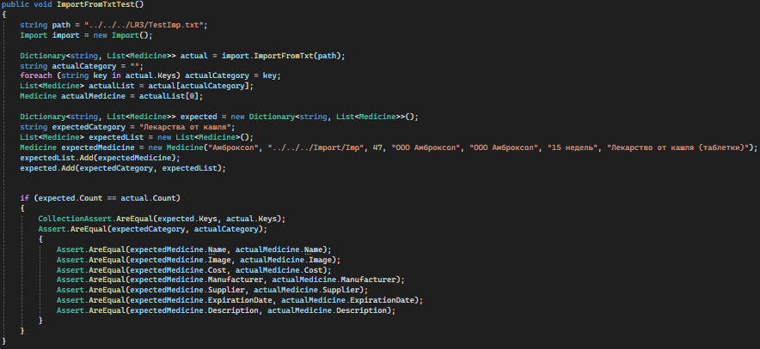
Рисунок 1 – Метод ImportFromTxtTest

MedicineTest проверяет работу класса Medicine.
Тестовые методы:
MedicineConstructorTest проверяет работу конструктора класса Medicine.
Метод MedicineConstructorTest представлен на рисунке 2
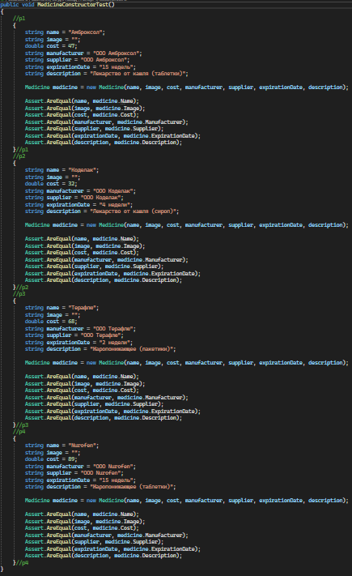
Рисунок 2 – Метод MedicineConstructorTest

